

Gestión de salidas al baño

Ciclo formativo:
Desarrollo de Aplicaciones Web (DAW)

Módulos implicados:
- Desarrollo Web en Entorno Servidor: Se ha utilizado PHP 8.4 y el framework Laravel 12 para la lógica de negocio y arquitectura MVC.

- Diseño de Interfaces Web: Se ha utilizado Bootstrap 5 para crear una interfaz sencilla y responsive.

- Base de datos: Diseño del modelo entidad-relación e implementación de integridad referencial mediante PostgreSQL.

- Despliegue de Aplicaciones Web: Se ha utilizado Docker para el despliegue la base de datos relacional en PostgreSQL

- Sostenibilidad:

Integrantes del equipo y roles:
- Brahim Hanaoui Karbab
- Antonio Rodríguez Blaya

Resumen:

Este trabajo nace para dar solución a un problema real en el IES Antonio Hellín Costa: el Este trabajo nace para dar solución a un problema real en el IES Antonio Hellín Costa: el descontrol que supone gestionar las salidas de los alumnos al aseo. Para arreglarlo, hemos desarrollado una web que digitaliza todo ese proceso de forma sencilla.
Técnicamente, he usado Laravel 12 con PHP 8.4 y una base de datos MySQL, todo bajo una estructura MVC para que el código esté bien organizado.
La aplicación permite que los profesores se identifiquen, elijan el curso y registren los tiempos de entrada y salida con apenas un par de clics. Gracias a esto, la organización en las clases mejora bastante, ya que el docente puede controlar la asistencia sin perder tiempo y nos aseguramos de que cada movimiento quede guardado con su hora exacta. Al final, esto genera un historial de datos muy útil para que la directiva del instituto pueda tomar decisiones basadas en hechos reales.
Abstract:
This project was created to address a real problem at IES Antonio Hellín Costa: the lack of control regarding student bathroom breaks. To solve this, we developed a web application that digitizes the entire process in a simple way.
Technically, I used Laravel 12 with PHP 8.4 and a MySQL database, implemented within an MVC structure to keep the code well-organized. The application allows teachers to log in, select a course, and register exit and return times with just a couple of clicks.
Thanks to this, classroom organization improves significantly, as teachers can track attendance without wasting time, ensuring that every movement is recorded with an exact timestamp. Ultimately, this generates a useful history of data that allows the school administration to make decisions based on real facts.

- Introducción

  - Contexto profesional y justificación

En el día a día del IES Antonio Hellín Costa, nos encontrábamos con que el control de los alumnos que salían al aseo era prácticamente inexistente o se basaba en el uso de papel y boli. Esto generaba un problema evidente: como profesor, es imposible recordar si un alumno ya ha salido antes o controlar si lleva fuera cinco minutos o quince. Esta falta de seguimiento no solo rompe el ritmo de la clase, sino que algunos estudiantes aprovechan ese "vacío" para perder tiempo lectivo de forma recurrente.
Este proyecto nace para pasar de esas autorizaciones verbales que se olvidan al momento. La idea es que, desde el ordenador del aula, el docente pueda registrar el movimiento en un par de clics. De esta forma, el centro deja de trabajar a ciegas y pasa a tener datos reales. Esto no solo mejora la seguridad en los pasillos, sino que da

argumentos sólidos a los tutores o a jefatura cuando tienen que hablar con una familia sobre el comportamiento de un alumno.

  - Objetivos generales y específicos

Objetivo General
  - Desarrollar una aplicación web funcional que gestione el control de entradas y salidas al aseo en el IES Hellín Costa.

Objetivos Específicos
  - Autenticación: Crear un sistema de acceso seguro para que solo los docentes autorizados puedan entrar.

  - Base de datos: Diseñar una base de datos relacional en MySQL e implementar su despliegue en Docker. Esto garantiza que el entorno de la base de datos sea portable, fácil de configurar y este aislado del resto del sistema.

  - Usabilidad: Desarrollar una interfaz responsive (que se vea bien en móvil y PC).

  - Control de tiempos: Implementar lógica en el servidor para capturar las horas exactas de entrada y salida de forma automática.

  - Alcance y limitaciones
Alcance:
- Gestión de usuarios (Profesores) con roles definidos.
- Visualización de alumnos filtrados por aula/curso.
- Registro de eventos de salida y entrada con cálculo de tiempos.
- Historial de registros accesible para la consulta del profesorado.
Limitaciones:
- Desconocimiento del Framework Laravel.

  - Repercusión social o profesional

- Ámbito social:

El proyecto fomenta una mayor responsabilidad. Los alumnos, al saber que existe un registro de entrada y salida al aseo, tienen que controlarse mejor, Además, mejora la seguridad del centro, ya que, ante cualquier incidente, la
directiva puede saber exactamente qué estudiantes estaban fuera de sus aulas en un momento concreto.

- Ámbito Profesional:

Facilita el trabajo del profesor, eliminando la incertidumbre de no saber cuánto tiempo lleva fuera un alumno o cuantas veces ha salido. Al generar un historial de datos, los tutores y jefatura de estudios pueden detectar patrones de conducta y tratar los problemas con las familias basándose en hechos reales y tiempos exactos.

- Análisis sectorial individual

2.1 Caracterización de las empresas del sector TIC/Web
El sector en el que se enmarca mi proyecto es el desarrollo software a medida y servicios web. Son empresas que se encargan de crear herramientas específicas para clientes que necesitan digitalizar un proceso concreto, el proyecto encaja en el desarrollo de aplicaciones de gestión interna.

2.2 Productos y servicios habituales
Las empresas de este sector suelen ofrecer:
- Desarrollo de Aplicaciones Web (SaaS): Aplicaciones que se usan desde el navegador sin instalar nada, como la nuestra.
- Mantenimiento de sistemas y bases de datos: Asegurar que la información no se pierda.

2.3 Mercado y competencia en el entorno digital
Tras investigar soluciones similares, he podido comprobar que el mercado de aplicaciones para el control de entrada y salida al aseo es casi inexistente. Aunque existe plataforma educativa como Classroom, no ofrece ese servicio ya que esta centralizada para el alumnado.
En mi búsqueda, solo he localizado un caso en otro instituto, lo que demuestra que este es un problema que los centros suelen resolver forma interna o en la mayoría de

casos, simplemente no gestionar, Por lo tanto, nuestra competencia real no es más que el sistema tradicional “el permiso verbal”.

2.4 Relación con los Objetivos de Desarrollo Sostenible (ODS)
Hemos vinculado nuestro prototipo con estos objetivos porque creemos que la tecnología debe ser útil en el día a día.
- Educación de calidad (ODS 4): Queremos que las clases no se corten por el descontrol. Al agilizar el registro el profesor no pierde el hilo de la explicación.
- Innovación (ODS 9): Hemos aprovechado lo que estamos aprendiendo en el ciclo para modernizar un proceso que en el instituto todavía se hacía a mano o de palabra.
- Consumo responsable (ODS 12): Al usar nuestra web el instituto puede dejar de gastar papel en pases de pasillo ya que todo queda guardado en la base de datos.

2.5 Conclusiones del análisis individual

- El problema está ahí: Después de investigar vimos que casi ningún centro tiene algo así y la mayoría tiran de permisos verbales que luego nadie recuerda.
- Es una oportunidad: Hemos visto que el sector educativo necesita herramientas sencillas que resuelvan problemas reales de convivencia y no solo plataformas de notas.
- Aprendizaje personal: Lo más difícil no ha sido programar. El reto ha sido pensar cómo hacer que la web sea tan rápida que al profesor no le dé pereza abrirla en clase.

3. Desarrollo del proyecto grupal
3.1 Metodología empleada
Como somos un equipo de dos, Brahim y Antonio, nos hemos organizado de forma práctica.
- Jira para no liarnos: Hemos usado tickets en Jira para tener claro qué hacía cada uno. Si uno estaba con el Login el otro preparaba las vistas.
- GitHub como base: Todo el código lo tenemos subido a un repositorio compartido. Esto nos ha permitido trabajar cada uno en su parte y luego juntarlo todo sin que la web dejara de funcionar.

3.2 Cronograma y fases del proyecto
No nos pusimos a programar a lo loco. Seguimos estos pasos ordenados.
- Análisis: Fuimos a ver cómo se gestionaban las salidas en el IES Antonio Hellín Costa para entender el lío que se montaba.
- Diseño: Decidimos qué tablas necesitaba la base de datos y cómo sería el menú principal.
- Desarrollo: Es la fase actual. Ya estamos picando código a tope con Laravel 12 y Bootstrap.
- Pruebas: Estamos verificando que los roles de usuario hagan lo que deben y no se mezclen los permisos.

3.3 Actividades, recursos y roles
- Reparto de tareas: Nos hemos dividido el trabajo. Uno le ha dado más caña a la lógica del servidor y el otro a que la web se vea bien y sea fácil de usar.
- Recursos: Usamos Docker para que la base de datos funcione igual en mi casa que en la de mi compañero y evitar problemas de versiones.

3.4 Tecnologías aplicadas
Hemos elegido estas herramientas porque son las que se usan ahora mismo en las empresas.
- Laravel 12 y PHP 8.4: Es el "cerebro" de la web. Lo usamos para tener el código ordenado con MVC y seguro.
- Bootstrap 5: Para que la web se pueda usar desde el móvil del profesor sin que se descoloque nada.
- PostgreSQL: Es donde guardamos a los usuarios y los datos de forma segura y ordenada.

3.5 Diseño y modelado técnico

En esta parte de la memoria incluimos los esquemas necesarios.
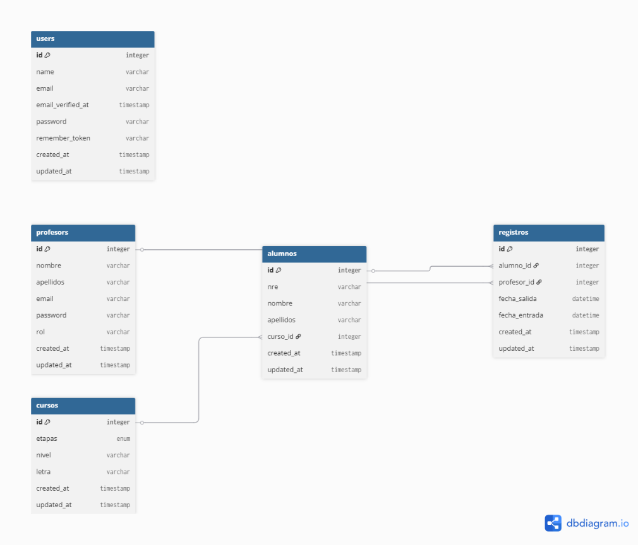
- Diagrama Entidad-Relación: Para ver cómo conectamos a los usuarios con sus permisos y registros.
Ilustración 1. Model Entidad Relación. Elaboración propia.

- Flujo de la aplicación: El camino que sigue el usuario desde que pone la contraseña hasta que elige el aula.

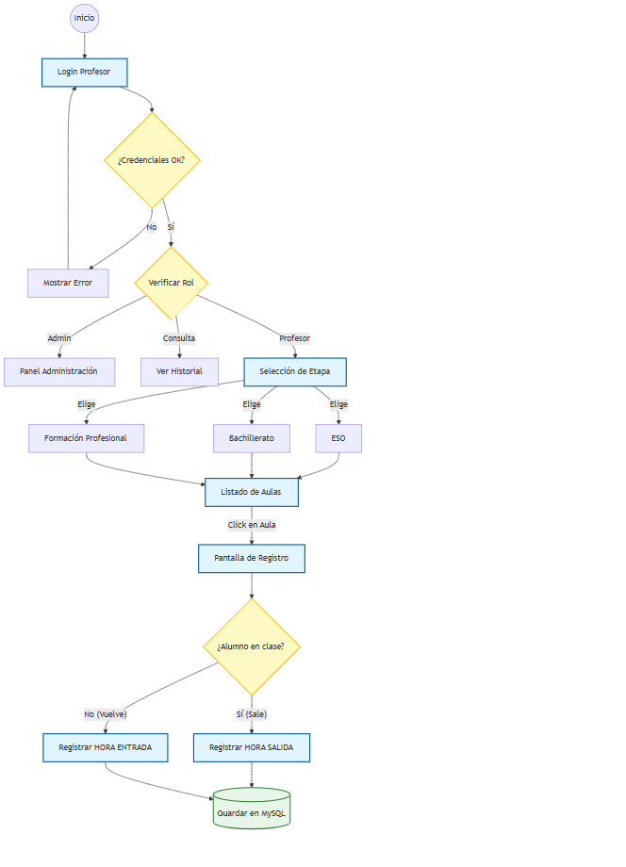

Ilustración 2. Flujo de la Aplicación. Elaboración propia

3.6 Resultados parciales obtenidos
A día de hoy ya hemos picado código y tenemos el núcleo de la aplicación funcionando.
- Login funcional: Ya se puede entrar con usuario y contraseña de forma segura.
- Roles diferenciados: El sistema ya distingue quién entra. Si eres Admin, Profesor o Consulta la web te muestra cosas distintas.
- Navegación por etapas: Al entrar la web ya te deja filtrar por ESO, Bachillerato y FP. Es la base para luego entrar.

3.7 Plan de pruebas y validación
Para no entregar algo que falle estamos probando cosas concretas.
- Seguridad de roles: Comprobar que un usuario de "Consulta" no pueda tocar cosas de "Admin".
- Navegación correcta: Verificar que si pinchas en "FP" te salgan los ciclos formativos y no las clases de la ESO.

3.8 Seguridad y accesibilidad
- Seguridad: Las contraseñas están cifradas. Además hemos protegido las rutas para que nadie entre "por la puerta de atrás" sin loguearse.
- Accesibilidad: Usamos botones grandes y claros. Queremos que el profesor encuentre su etapa (ESO, Bachiller, FP) en un segundo y sin menús complicados.

4. Resultados y análisis
4.1 Resultados finales alcanzados
Tras la fase de desarrollo, hemos logrado un prototipo funcional que organiza el caos de los cursos mediante una navegación lógica y jerarquizada. El estado actual de la aplicación permite:
- Navegación en cascada: No mostramos una lista interminable de alumnos. Hemos programado un flujo de tres pasos para que el profesor encuentre su clase en segundos:
  - Selección de Etapa: Al pulsar en el acceso al aseo, el sistema te da a elegir entre ESO, Bachillerato o FP.

  - Nivel: Si eliges FP, por ejemplo, te desglosa las opciones concretas como los grados que hay, tanto básico, medio y superior; si es Bachillerato, 1º o 2º.
  - Grupo (Letra): Por último, seleccionas la letra (A, B, C...), cargando solo entonces la lista de los alumnos de esa clase específica.

- Gestión de Usuarios: El sistema ya distingue quién entra (Admin o Profesor) y restringe lo que se puede ver.
- Registro en Base de Datos: Una vez llegas al alumno, el botón de "Salida" funciona y guarda el momento exacto en MySQL.
4.2 Evaluación del impacto técnico y funcional
- Usabilidad real: Al dividir la búsqueda en pasos (Etapa > Nivel > Letra), hemos conseguido que la interfaz esté limpia. En un móvil, esto es vital para no tener que hacer scroll infinito buscando a un alumno.
- Rendimiento: La carga es inmediata porque Laravel no pide todos los alumnos de golpe a la base de datos, sino que va filtrando paso a paso. Esto hace que la web vuele.
- Adaptabilidad: El diseño con Bootstrap hace que los botones de las etapas se vean grandes y fáciles de pulsar, pensando en que el profesor puede estar de pie o con una tablet.
4.3 Comparación con los objetivos iniciales
- Objetivo: Crear una herramienta rápida. Resultado: Cumplido. El sistema de tres clics (Etapa -> Nivel -> Letra) es mucho más rápido que escribir el nombre del alumno a mano.
- Objetivo: Control fiable. Resultado: Cumplido. Ya no hay dudas de "a qué hora salió este chico", porque el sistema lo deja grabado.
- Desviación: Al principio pensamos en un buscador general, pero nos dimos cuenta de que organizar por carpetas (Etapas) era mucho más ordenado para el instituto.
4.4 Valoración del cumplimiento y mejoras detectadas
El prototipo cumple con lo principal: fichar la salida. Sin embargo, probándolo nos hemos dado cuenta de que, si un profesor se equivoca de letra (le da al B en vez de al A), tiene que volver atrás. Una mejora sería poner un botón de "Cambiar grupo" rápido sin volver al inicio.

5. Conclusiones y recomendaciones
5.1 Valoración final
Este proyecto ha sido nuestra forma de demostrar todo lo aprendido en 2º de DAW. Pasar de la teoría a tener una aplicación que gestiona rutas, controladores y bases de datos reales ha sido un reto, pero ver que el flujo de navegación funciona suavemente es muy satisfactorio. No es solo un trabajo de clase; es una solución que el IES Antonio Hellín Costa podría usar mañana mismo.
5.2 Dificultades encontradas
- El sistema de rutas: Configurar las rutas en Laravel para que, al pasar de "FP" a "1º DAW" y luego a la letra "A", no se perdiera información por el camino, nos dio algún dolor de cabeza al principio.
- Coordinación: Al ser dos, a veces Brahim tocaba el controlador de cursos y Antonio la vista, y al juntarlo en GitHub salían conflictos que tuvimos que aprender a resolver.
- Laravel: El Desconocimiento del Laravel, ya que para que el prototipo funcione hemos tenido que investigar partes del framework que no hemos dado en clase.
5.3 Posibles mejoras
Si tuviéramos más tiempo, añadiríamos:
- Buscador predictivo: Que si escribes "Gon", te salgan los alumnos que se llaman Gonzalo sin tener que entrar en su curso.
- Alertas: Que si un alumno tarda más de 10 minutos, el icono se ponga en rojo para avisar al profesor.
- Modo oscuro: Para que no moleste la luz de la pantalla si se usa el proyector en clase.
5.4 Aportaciones personales
- Brahim: Se ha encargado de que la lógica "por debajo" funcione: que la base de datos relacione bien las etapas con los cursos y que el login sea seguro.
- Antonio: Ha diseñado el login, las pantallas para que el camino de "Etapa > Nivel > Letra" sea intuitivo y visual, asegurándose de que nadie se pierda usando la app.
En resumen: Hemos aprendido que programar no es solo picar código, sino pensar cómo hacerle la vida fácil al usuario (en este caso, al profesor).

6. Bibliografía (formato APA 7).
- Video para crear el Login.
- Documentación de Eloquent Laravel.
- Documentación de Laravel Socialite (crear login con Google), En proceso de empezar.

7. Anexos
- Repositorio proyecto (GitHub).
- Gestión del proyecto en Jira.
- Funcionamiento del prototipo (PDF).

